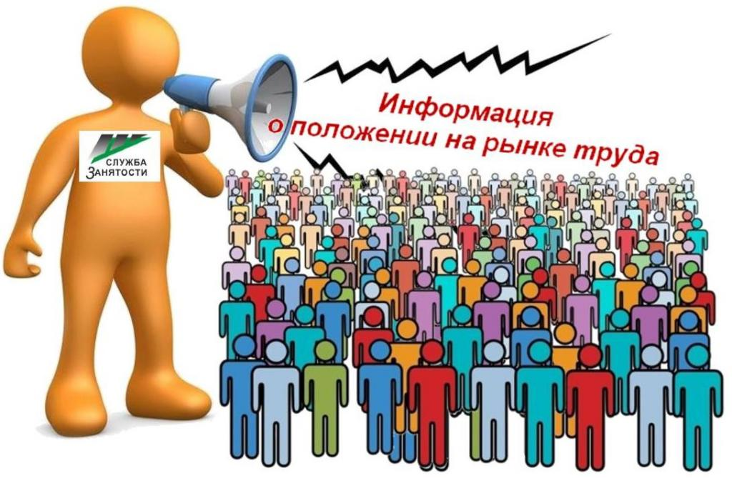**Информация, характеризующая особенности рынка труда**

**города Нефтеюганска в январе - феврале 2021 года**

 Численность постоянного населения города Нефтеюганска составляет **127,74** тыс.человек. Численность рабочей силы - 72,500 тыс. человек.

В январе - феврале 2021 года в Нефтеюганский центр занятости населения за содействием в поиске подходящей работы обратился 721 житель города Нефтеюганска, что в 2,2 раза больше, чем в аналогичном периоде прошлого года (АППГ – 330 человек).

Из числа граждан, обратившихся за содействием в поиске подходящей работы:

- 19 человек (2,6%) – граждане, уволенные в связи с ликвидацией организации либо сокращением численности или штата работников (АППГ – 2,7%);

- 0 человек (0%) – граждане, уволенные по собственному желанию (АППГ – 15,8%);

- 8 человек (1,1%) – длительно (более года) не работавшие (АППГ – 6,4 %);

- 24 человек (3,3%) – граждане, относящиеся к категории инвалидов (АППГ 4,8 %).

Численность граждан, признанных безработными в установленном порядке увеличилась в 1,2 раза и составила в январе - феврале 2021 года 65 человек (АППГ – 54 человека).

При содействии Нефтеюганского центра занятости населения трудоустроено 189 жителей города Нефтеюганска, что в 0,8 раз больше аналогичного периода прошлого года (АППГ – 158 человек).

Численность трудоустроенных безработных граждан увеличилась в 6,7 раз и составила 67 человек (АППГ - 10 человек).

Доля трудоустроенных граждан в численности граждан, обратившихся за содействием в поиске подходящей работы в Нефтеюганском центре занятости населения, в январе - феврале 2021 года составила 26,2% (АППГ – 47,9%).

В январе - феврале 2021 года 243 работодателей представили в Нефтеюганский центр занятости населения сведения о 2253 вакансиях, из них 1094 вакансии по профессиям рабочих, 319 вакансия временного характера.

|  |  |
| --- | --- |
| Наименование |  |
| Численность безработных граждан, получивших государственную услугу по социальной адаптации, чел. | 13 |
| Численность безработных граждан, получивших государственную услугу по психологической поддержке, чел. | 1 |
| Численность граждан, получивших государственную услугу по профессиональной ориентацией, чел. | 241 |
| Численность граждан, приступивших к профессиональному обучению, получению дополнительного профессионального образования, чел. | 1 |
| Численность несовершеннолетних граждан, трудоустроенных на временную работу, чел. | 99 |
| Численность безработных граждан, испытывающих трудности в поиске работы, трудоустроенных на временную работу, чел. | 11 |
| Численность граждан, принявших участие в общественных работах, чел. | 19 |
| Численность безработных граждан, получивших государственную услугу по содействию самозанятости, чел. | 0 |
| Численность безработных граждан, открывших собственное дело и получивших субсидию, чел. | 0 |

Согласовано:

Заместитель директора Журавлева Л.А. _______________

Начальник отдела трудоустройства Буздуган Л.А. ______________

Начальник административно-правового отдела Мещерякова Н.В. _согласовано_____________